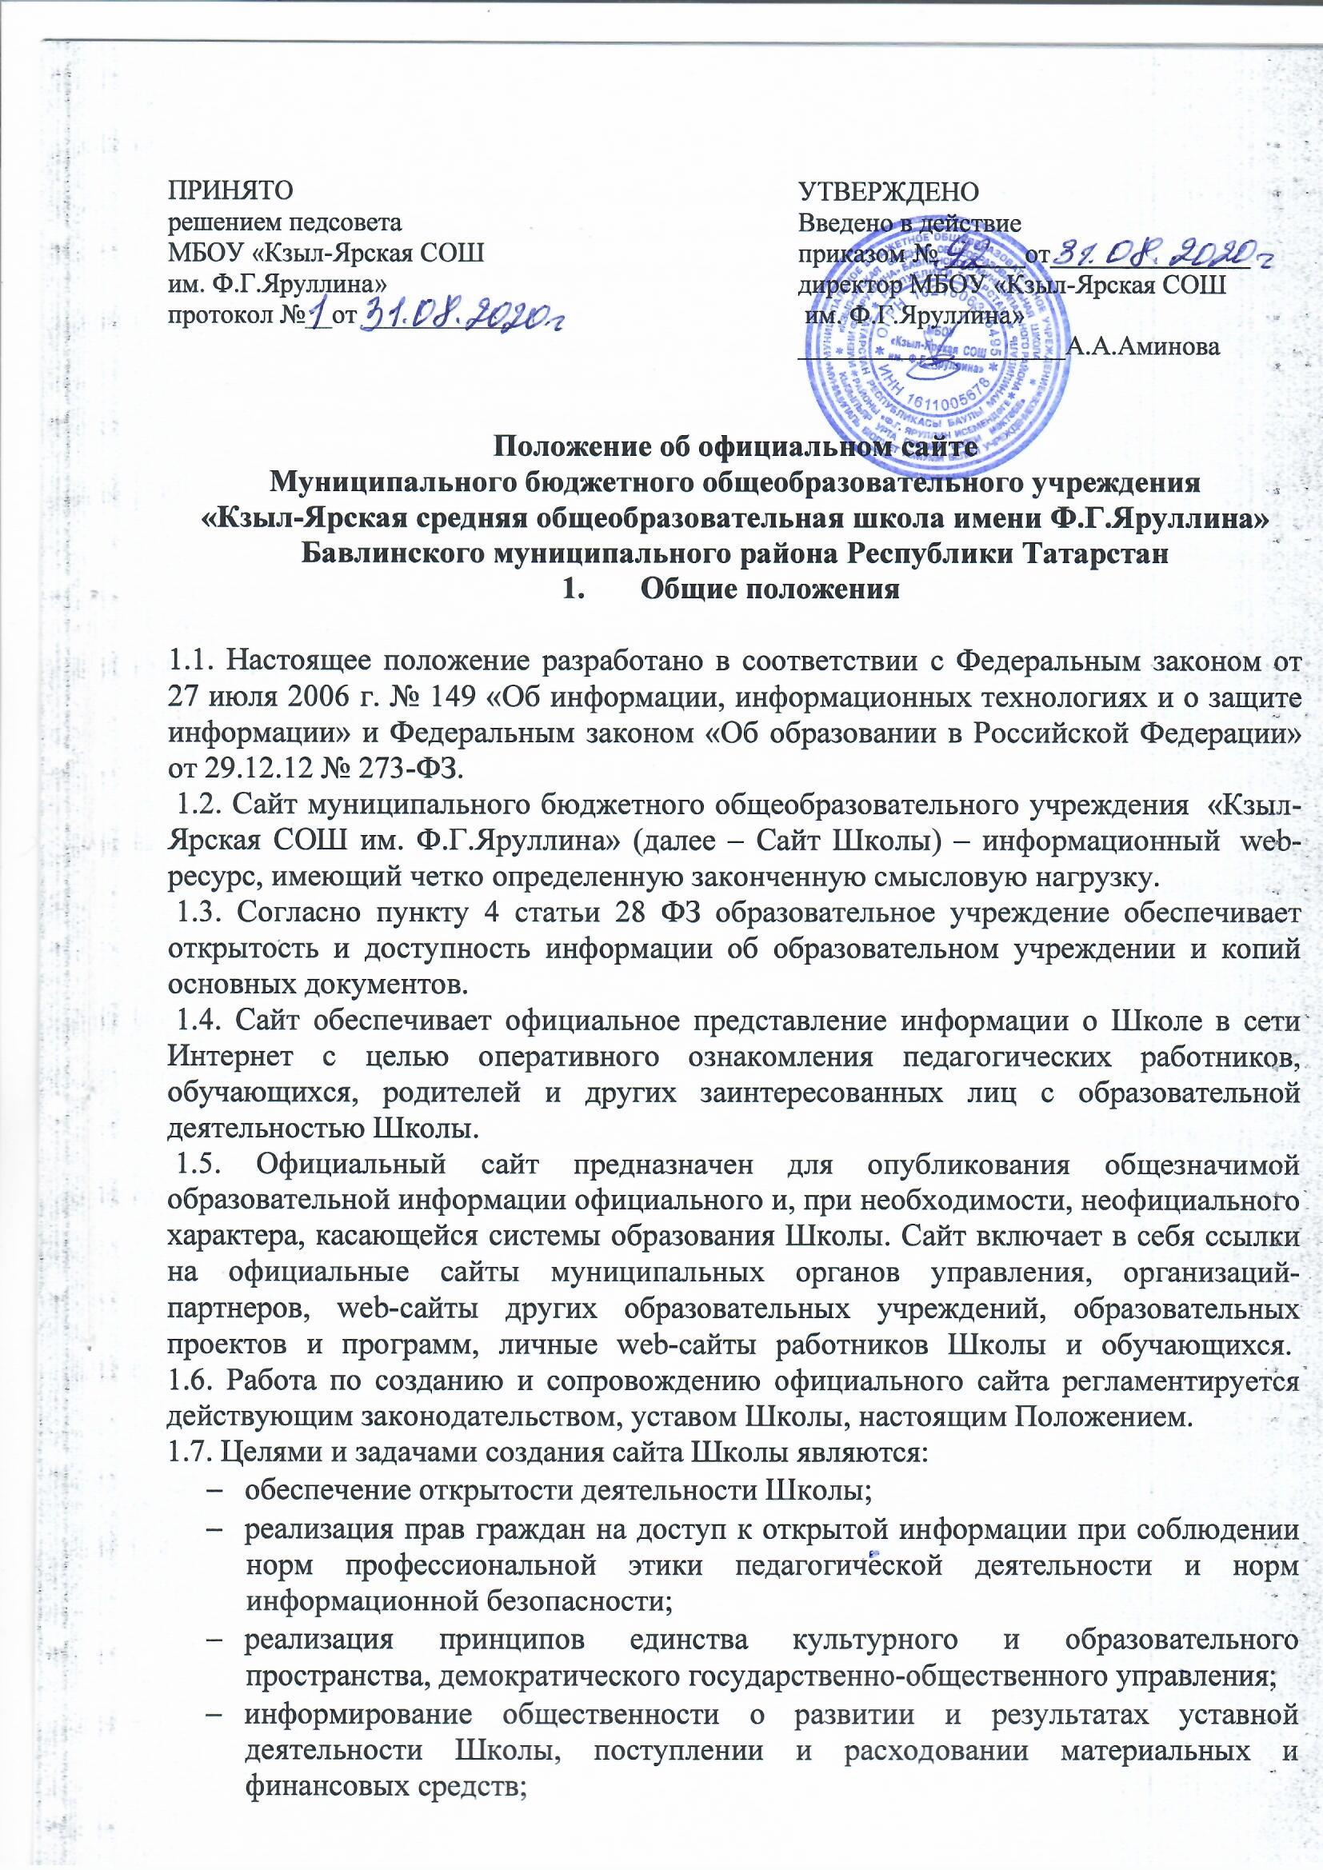
- защита прав и интересов участников образовательного процесса;
- формирование целостного позитивного имиджа Школы;
- совершенствование информированности граждан о качестве образования в Школе;
- создание условий для взаимодействия участников образовательного процесса, социальных партнеров Школы;
- осуществление обмена педагогическим опытом;
- стимулирование творческой активности педагогов и обучающихся.

1.8. Ответственность за содержание и достоверность размещаемой на сайте информации несут Директор Школы и администратор сайта, назначенный приказом по Школе.
1.9. Информационные ресурсы сайта формируются как отражение различных аспектов деятельности Школы. Сайт содержит материалы, не противоречащие законодательству Российской Федерации. На страницах официального сайта запрещена для размещения любая коммерческая реклама сторонних организаций. Информация, представленная на сайте, является открытой и общедоступной, если иное не определено специальными документами.
1.10. Права на все информационные материалы, размещенные на сайте, принадлежат Школе, кроме случаев, оговоренных в Соглашениях с авторами работ.
2. Структура официального сайта

2.1. Примерная информационная структура сайта Школы формируется из двух видов информационных материалов: обязательных к размещению на сайте (инвариантный блок) и рекомендуемых к размещению (вариативный блок).
2.2. Информационные материалы вариативного блока могут быть расширены.
Структура официального сайта МБОУ «Кзыл-Ярская СОШ им. Ф.Г.Яруллина» состоит из разделов и подразделов в соответствии с пунктом 4 статьи 32 Закона Российской Федерации «Об образовании в Российской Федерации» (с последующими изменениями):
1) сведения:
- о дате создания ОУ;
- о структуре ОУ;
- о реализуемых основных и дополнительных образовательных программах с указанием численности лиц, обучающихся за счет средств соответствующего бюджета;
- об образовательных стандартах;
- о персональном составе педагогических работников;
- о материально-техническом обеспечении и об оснащенности образовательного процесса (в том числе о наличии библиотеки, спортивных сооружений, об условиях питания, медицинского обслуживания, о доступе к информационным системам и информационно-телекоммуникационным сетям);
- об электронных образовательных ресурсах, доступ к которым обеспечивается обучающимся;
- о поступлении и расходовании финансовых и материальных средств по итогам финансового года;
2) копии:
- документа, подтверждающего наличие лицензии на осуществление образовательной деятельности (с приложениями);
- свидетельства о государственной аккредитации (с приложениями);
- утвержденных в установленном порядке плана финансово-хозяйственной деятельности или бюджетной сметы ОУ;
3) отчет о результатах самообследования;
4) Структура сайта может изменяться по распоряжению вышестоящих органов управления, а также конструкторов сайта.
2.3. Сайт Школы является структурным компонентом единого информационного образовательного пространства Республики Татарстан, связанным гиперссылками с другими информационными ресурсами образовательного пространства региона.

3.Требования к информационному наполнению официального сайта Школы и порядок обновления материалов

3.1. Заместители директора, классные руководители, руководители методических объединений, и др. обеспечивают администратора сайта материалом для своевременного обновления информации на официальном сайте.
3.2. Технологическую поддержку функционирования официального сайта осуществляет администратор сайта.
3.3. Информация, размещаемая на официальном сайте Школы, не должна:
- нарушать авторское право;
- содержать ненормативную лексику;
- нарушать честь, достоинство и деловую репутацию физических и юридических лиц;
- нарушать нормы действующего законодательства и нормы морали;
- содержать государственную и коммерческую тайну.
3.4. Порядок размещения и обновления информации на сайте Школы:
3.4.1. Школа обеспечивает координацию работ по информационному наполнению и обновлению сайта.
3.4.2. Школа самостоятельно обеспечивает:
- постоянную поддержку сайта в работоспособном состоянии;
- разграничение доступа персонала и пользователей к ресурсам сайта и правам на изменение информации;
- размещение материалов на сайте;
- соблюдение авторских прав при использовании программного обеспечения, применяемого при создании и функционировании сайта.
3.4.3. Содержание сайта формируется на основе информации, предоставляемой участниками образовательного процесса Школы.
3.4.4. Подготовка и размещение информационных материалов инвариантного блока сайта регламентируется должностными обязанностями сотрудников Школы.
3.4.5. Закрепление информационных разделов (подразделов) официального сайта Школы за сотрудниками школы и сроки обновления информации по указанным разделам (подразделам) сайта регулируются ежегодно в начале учебного года приказом руководителя образовательного учреждения;
3.4.6. Сайт Школы размещается по адресу: https://edu.tatar.ru/bauly/kzyl-yar/sch
с обязательным предоставлением информации об адресе вышестоящему органу управлении образованием.
3.4.7. При изменении Устава Школы, локальных нормативных актов и распорядительных документов, образовательных программ обновление соответствующих разделов сайта Школы производится не позднее 7 дней после утверждения указанных документов.

4. Ответственность за достоверность информации и своевременность размещения ее на официальном сайте

4.1. Ответственность за достоверность и своевременность предоставляемой информации к публикации на официальном сайте регулируется ежегодно приказом по Школе в начале учебного года.
4.2. Ответственность за своевременность размещения на официальном сайте Школы поступившей информации, предоставленной в соответствии с настоящим Положением, возлагается на администратора сайта.
4.3. Информация на официальном сайте Школы должна обновляться (создание новых информационных документов - текстов на страницах сайта, возможно создание новых страниц сайта, внесение дополнений или изменений в документы- тексты на существующие страницы, удаление документов- текстов, новостного блока) не реже двух раз в неделю.
4.4. Дисциплинарная и иная предусмотренная действующим законодательством Российской Федерации ответственность за качество, своевременность и достоверность информационных материалов возлагается на ответственных лиц, согласно пункту 3.4.5. настоящего Положения.

5. Порядок утверждения и внесения изменений в Положение

5.1. Настоящее Положение утверждается приказом директора Школы.
5.2. Настоящее Положение может быть изменено и дополнено. Изменения и дополнения в настоящее положение вносятся приказом директора МБОУ «Кзыл-Ярская СОШ им. Ф.Г.Яруллина».

